广州法院裁判文书库操作指南

１、打开法院综合业务系统，输入用户名、口令登陆法院信息管理系统
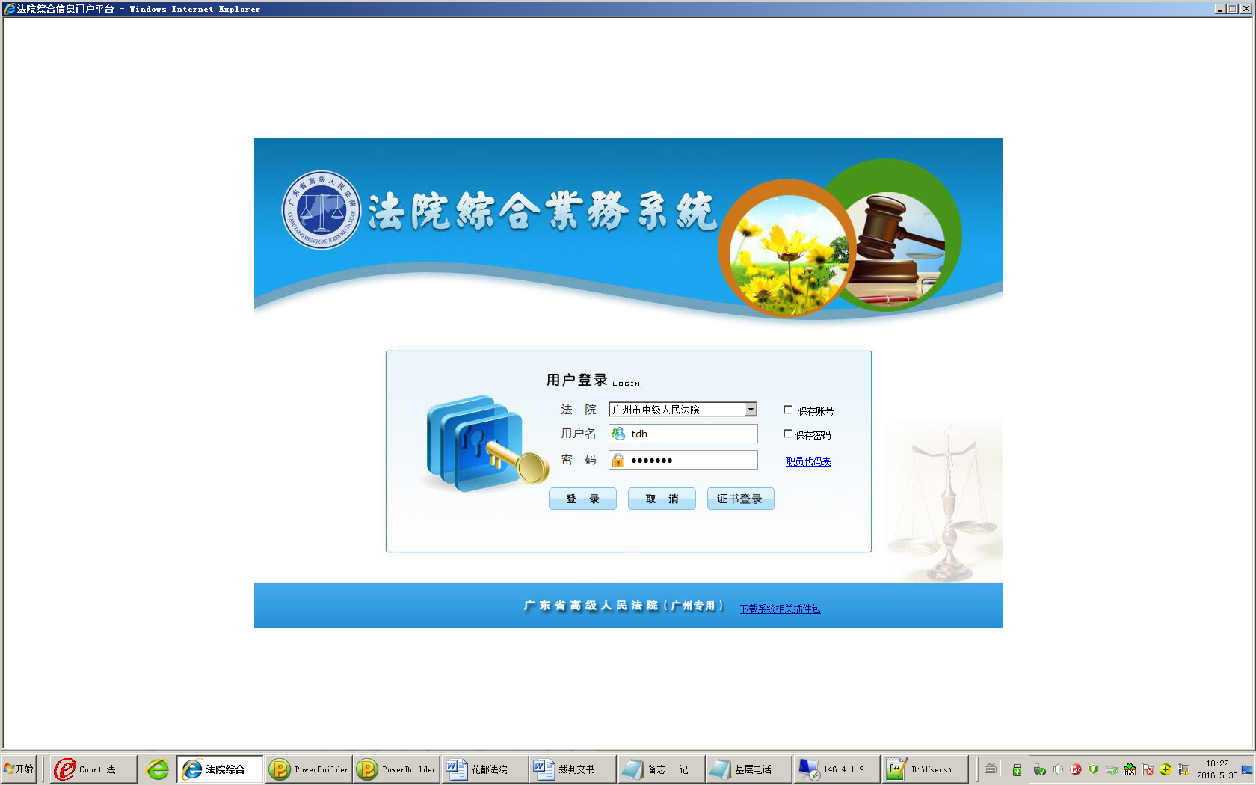

２、登陆法院综合业务系统后在主页面右上方点击〉〉选择裁判文书库（下图红框处所示）
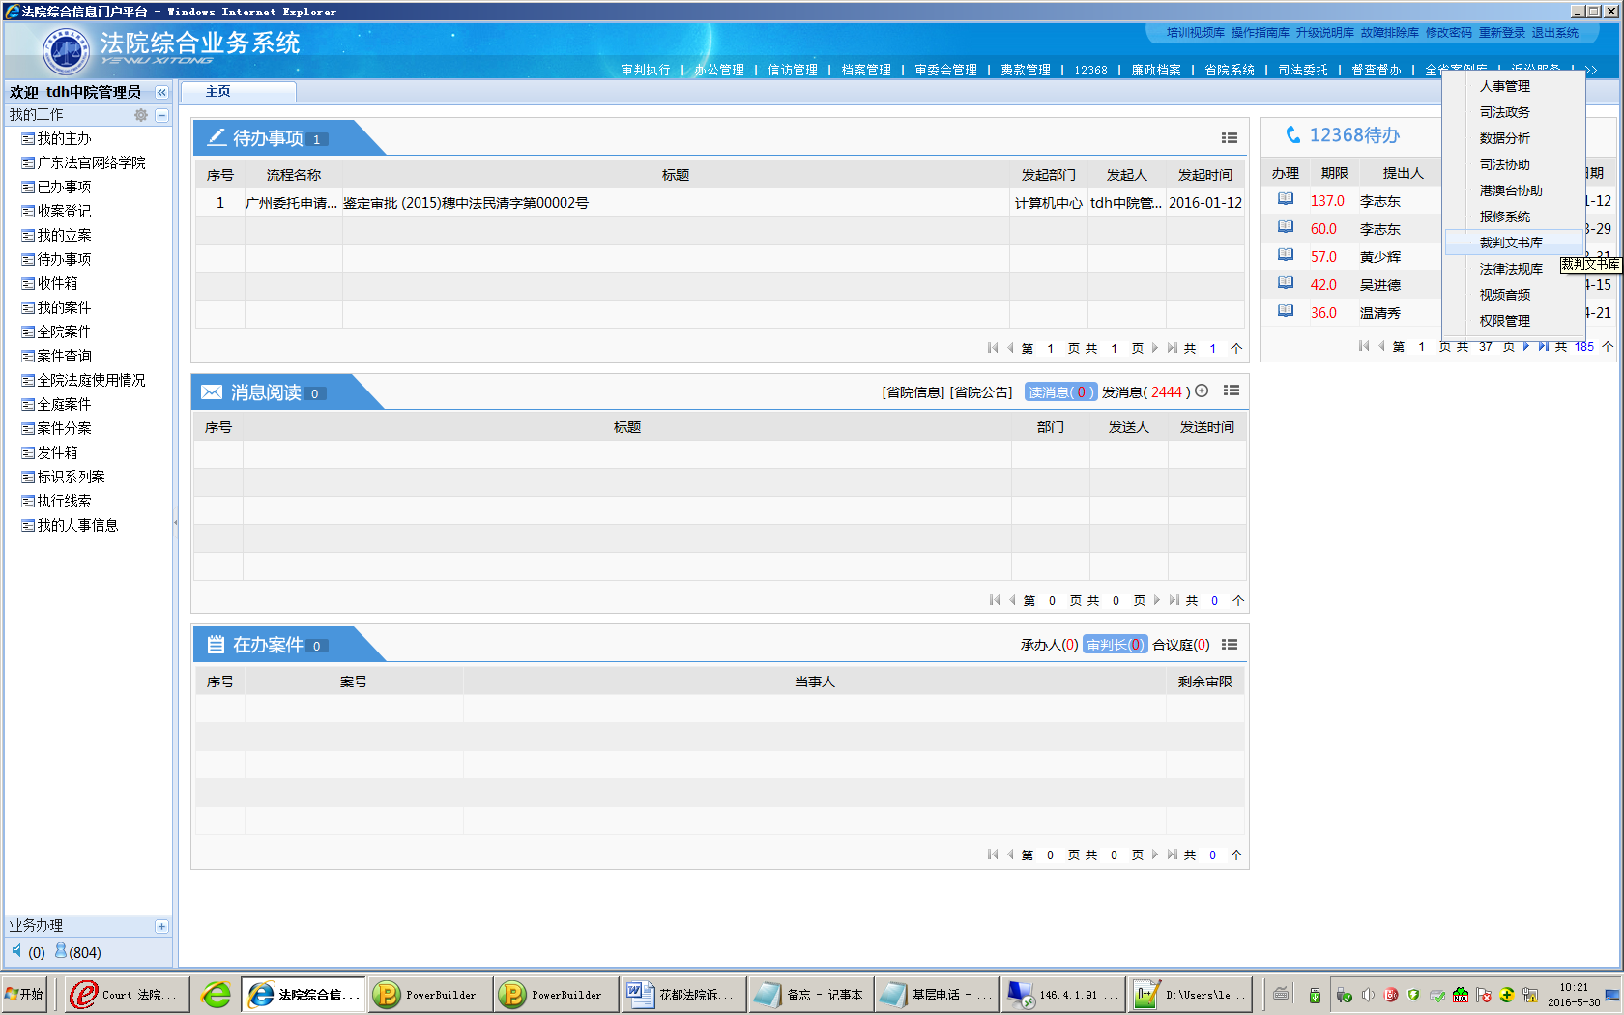
3、打开广州法院裁判文书库首页，在首页可通过勾选案件类型或文书类型输入关键词直接搜索相关的裁判文书
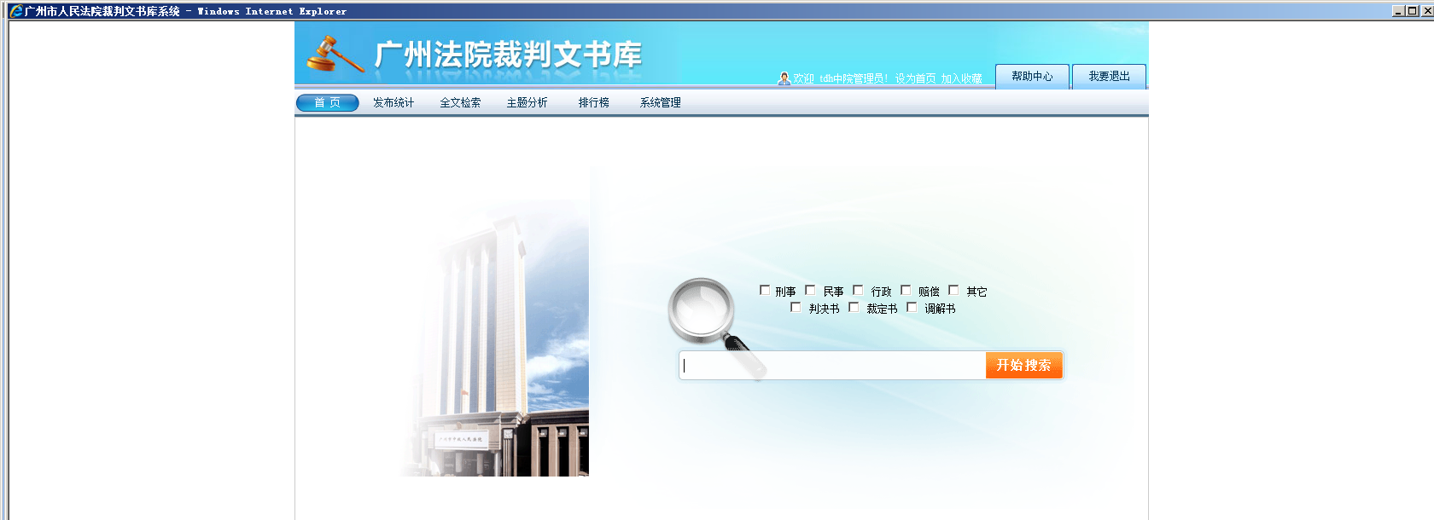

４、系统按搜索的条件显示相关的搜索结果，可点击相关的案号查看案件的相关信息，也可以点击浏览打开浏览文书内容或点击下载，下载所选案件裁判文书到本地。
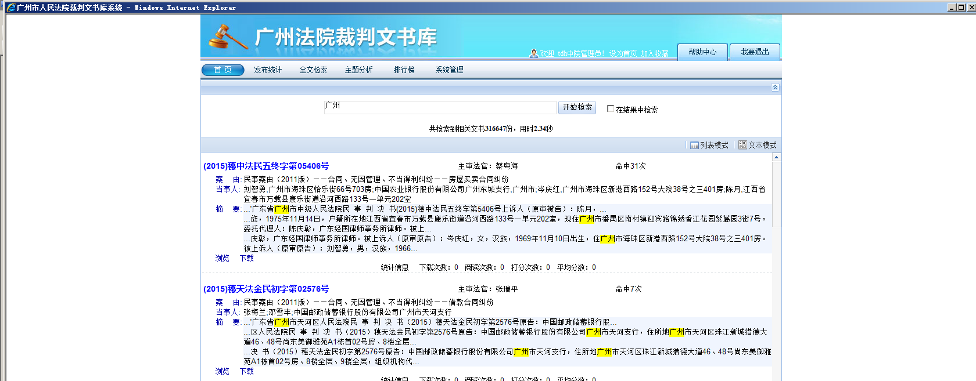

５、点击发布统计，可按法院级别或各法院及各法院部门分类统计分布情况，选择相应的法院或部门，可以直接输入结案年月统计。
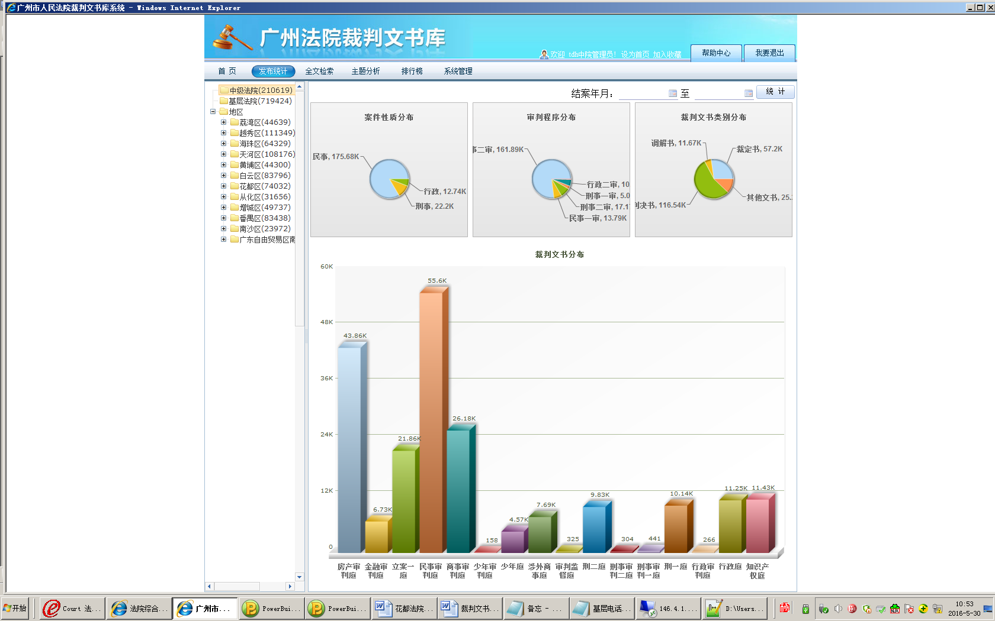
６、点击全文检索，可通过组合查询、高级查询、智能查询分别输入如关键词、当事人、案号、案由、结案日期等查询条件查询需要查找的裁判文书。
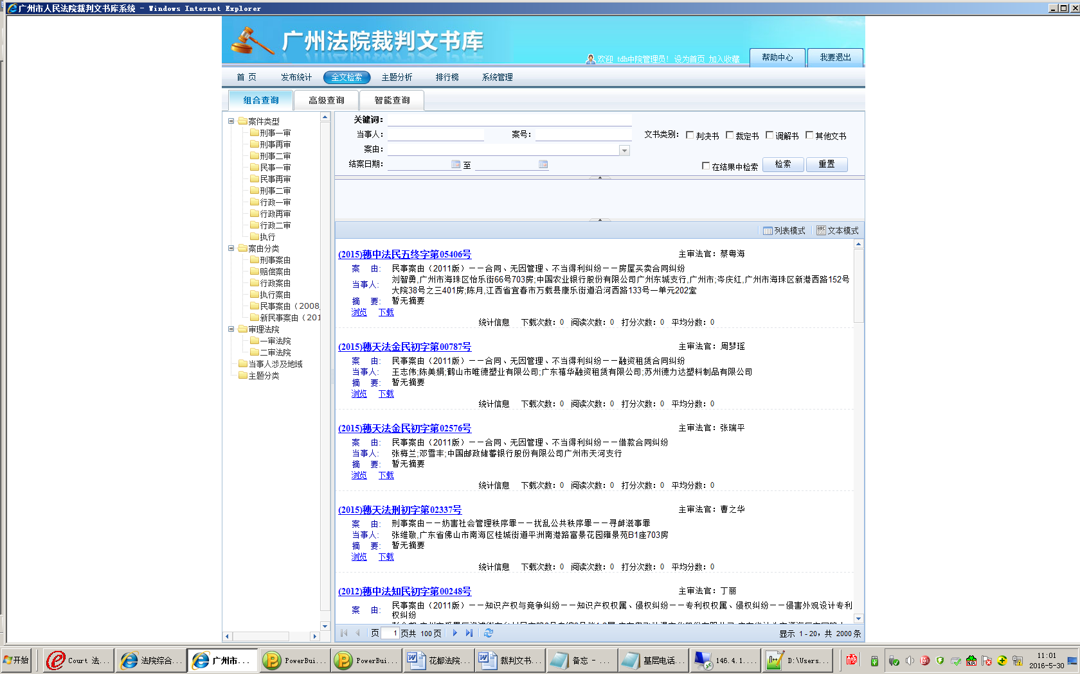

７、点击主题分析，系统按预设的相关主题归类相关的裁判文书，并以统计图显示分布情况，点击对应主题文书数量的数字(如下图红框所示)，可打开反查信息
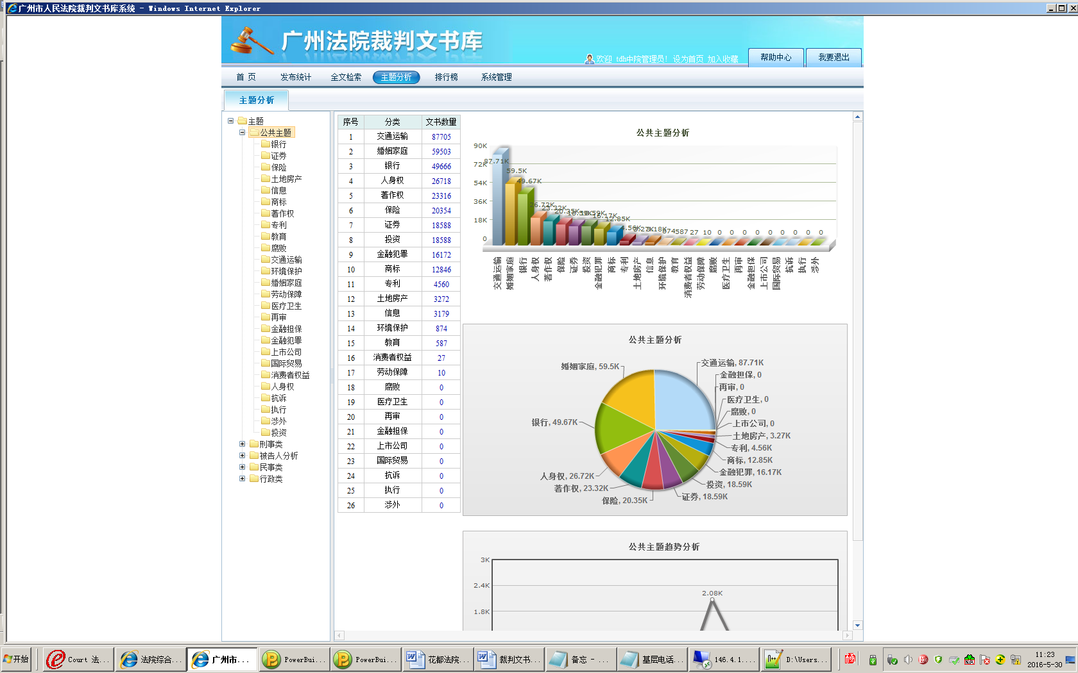

８、反查信息以列表形式展示对应主题的相关案件，点击相应案件的文书图标或案号可浏览文书或案件的相关信息（如下图红框所示）。
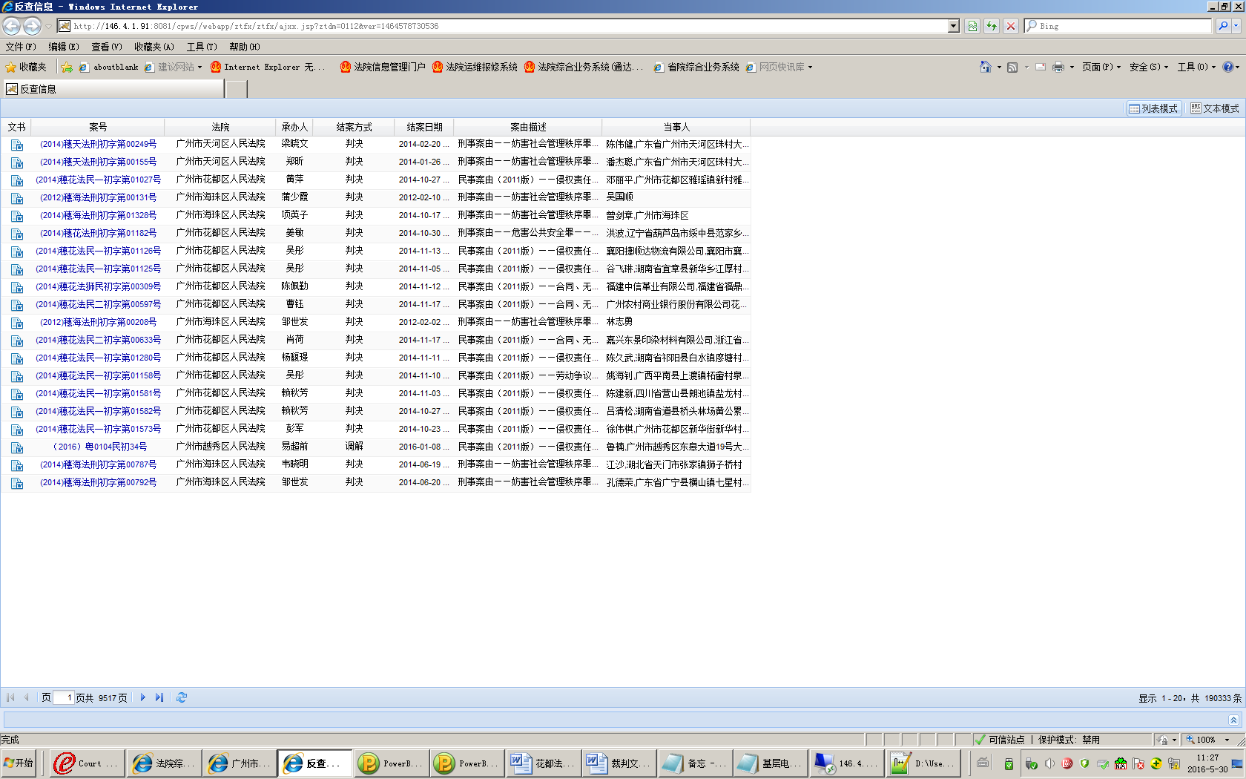

９、点击排行榜，系统列出以案由、关键词、阅读次数、文书评价得分、下载次数分类的排行榜，可查看最近热门搜索的排行。
